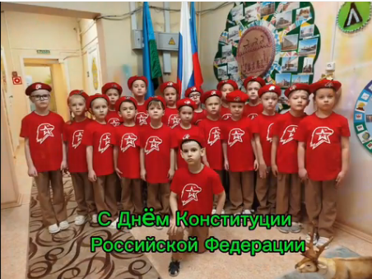
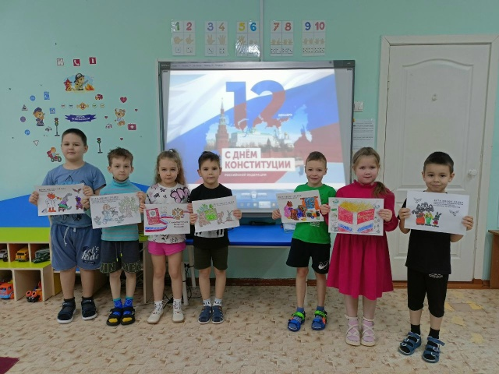

День Конституции РФ

Конституция России — это не просто основной закон, это самый главный документ России.

Ребята из детского объединения Юные друзья Юнармии присоединились к празднованию Дня Конституции Российской Федерации и поучаствовали во флешмобе "Наша Конституция - наши права и свободы".

В рамках празднования Дня Конституции Российской Федерации в детском саду прошла викторина "Конституция - основной закон государства".
Дети подготовительных группах выполняли разнообразные задания. Собирали из букв слова и закрепили понятия «закон», «порядок», «право». Рассмотрели государственную символику флаг и герб. Прослушали и выучили с помощью технологии ТРИЗ песенку «С чего начинается Родина».
Вот несколько интересных фактов о Конституции РФ:
Переплёт сделан из кожи варана с серебряным гербом и золотой надписью «Конституция России».
Конституция РФ используется на инаугурации.
Она дважды побывала в космосе.
Современная Конституция РФ - пятая по счету в истории России.

